实验一 交互式SQL
- 实验目的：熟悉交互式数据库操作环境(mysql或sql server)；给定数据库格式,用交互式SQL语言进行数据库建立；熟练掌握常用SQL语句用法，包括数据库的建立，数据库表的建立，数据的录入与更新，数据的检索。
- 实验内容：
- 创建学生选课数据库：SCT
Create database SCT；
选择数据库SCT，
Use SCT；
- 在SCT中创建如下数据库表：
创建表，
Create table ……….
表一：Student
列名 | 说明 | 数据类型 | 约束
S# | 学号 | 字符串，长度8 | 非空，主码
Sname | 姓名 | 字符串，长度10 | 非空
Ssex | 性别 | 字符串，长度2 | 无
Sage | 年龄 | 整型 | 无
Dname | 系名 | 字符串，长度10 | 无
Sclass | 班号 | 字符串，长度6 | 无
表二：Course
列名 | 说明 | 数据类型 | 约束
C# | 课程号 | 字符串，长度3 | 非空，主码
Cname | 课程名 | 字符串，长度12 | 无
Chours | 学时 | 整型 | 无
Credit | 学分 | 浮点，1位小数 | 无
Csemster | 学期 | 整型 | 无
表三：SC
列名 | 说明 | 数据类型 | 约束
S# | 学号 | 字符串，长度8 | 非空
C# | 课程号 | 字符串，长度3 | 非空
Score | 成绩 | 浮点，1位小数 | 无
- 插入如下数据并分别查询每个表中所有数据
Student：
S# | Sname | Ssex | Sage | Dname | Sclass
98030101 | 张三 | 男 | 20 | 计算机 | 980301
98030102 | 张四 | 女 | 20 | 计算机 | 980301
98030103 | 张五 | 男 | 19 | 计算机 | 980301
98040201 | 王三 | 男 | 20 | 自动控制 | 980402
98040202 | 王四 | 男 | 21 | 自动控制 | 980402
98040203 | 王五 | 女 | 19 | 自动控制 | 980402
98020101 | 李三 | 女 | 18 | 能源 | 980201
98020102 | 李四 | 男 | 19 | 能源 | 980201
Course
C# | Cname | Chours | Credit | Csemster
001 | 数据库 | 40 | 6 | 1
002 | 数据结构 | 40 | 6 | 3
003 | 编译原理 | 40 | 6 | 7
004 | C语言 | 30 | 4.5 | 6
005 | 高等数学 | 80 | 12 | 2
006 | 计算机网络 | 20 | 3 | 4
SC
S# | C# | Score
98030101 | 001 | 90
98030101 | 002 | 86
98030101 | 006 | 62
98030102 | 002 | 78
98030102 | 004 | 66
98030102 | 001 | 82
98030102 | 005 | 92
98030102 | 006 | 50
98030103 | 002 | 68
98030103 | 006 | 62
98020101 | 001 | 80
98020101 | 005 | 95
98020102 | 005 | 85
- 用SQL语句完成如下查询和操作：
1：查询所有学生信息。
2：查询计算机系所有学生的姓名、年龄。
3：查询所有课程的学时数
4：查询成绩在80~90（>=80,<=90）分之间的学生的选课信息(学号、课程号和成绩)。
5：查询计算机系年龄为20岁的女学生的姓名；
6：查询并列出所有系名（不重复）
7：查询成绩在85分以上的学生姓名、课程号和成绩；
8：查询有多少个同学姓’王’；
9：查询数据库课程的最高成绩；
10：将学生的成绩按课号升序，成绩降序排列
11：统计每个学生选修的课程数
12：统计选课平均分低于80的学号
13：查询计算机系考试单科成绩最高的学生的姓名(不考虑课程号)
- 实验报告：

采用的3张表格

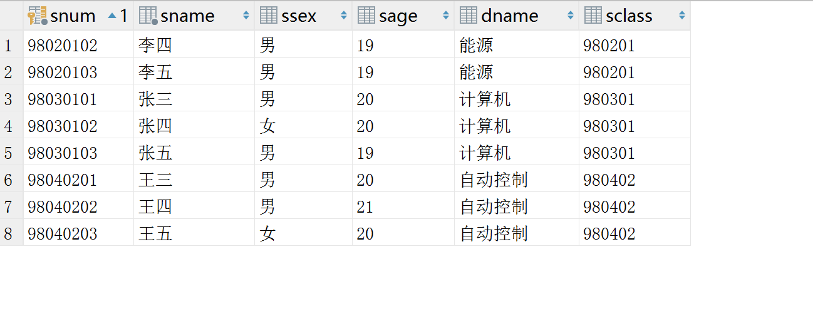

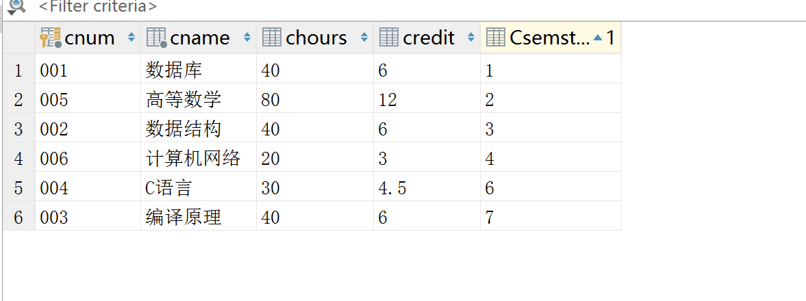

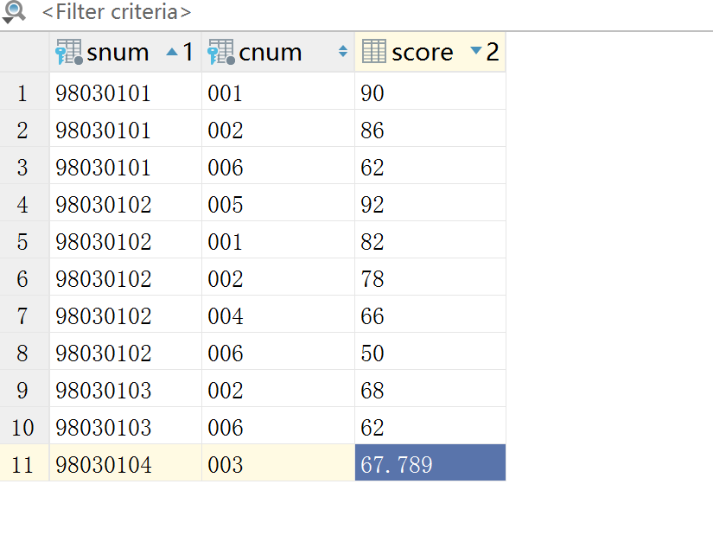
- 给出实验过程中所有的sql语句
SQL语句：
CREATE TABLE student (
snum CHAR(8) PRIMARY KEY NOT NULL,
sname CHAR(10) NOT NULL,
ssex CHAR(2),
sage INT,
dname CHAR(10),
sclass CHAR(6)
);
INSERT INTO student VALUES (
"98030101", "张三", "男", 20, "计算机", "980301"
);
INSERT INTO student VALUES (
"98030102", "张四", "女", 20, "计算机", "980301"
);
INSERT INTO student VALUES (
"98030103", "张五", "男", 19, "计算机", "980301"
);
INSERT INTO student VALUES (
"98040201", "王三", "男", 20, "自动控制", "980402"
);
INSERT INTO student VALUES (
"98040202", "王四", "男", 21, "自动控制", "980402"
);
INSERT INTO student VALUES (
"98040203", "王五", "女", 20, "自动控制", "980402"
);
INSERT INTO student VALUES (
"98020101", "李三", "女", 18, "能源", "980201"
);
INSERT INTO student VALUES (
"98020103", "李五", "男", 19, "能源", "980201"
);
CREATE TABLE course (
cnum CHAR(3) PRIMARY KEY NOT NULL,
cname CHAR(12) NOT NULL,
chours INT,
credit FLOAT(1),
Csemster INT
);
INSERT INTO course VALUES ("001", "数据库", 40, 6, 1);
INSERT INTO course VALUES ("002", "数据结构", 40, 6, 3);
INSERT INTO course VALUES ("003", "编译原理", 40, 6, 7);
INSERT INTO course VALUES ("004", "C语言", 40, 6, 7);
INSERT INTO course VALUES ("005", "计算机网络", 40, 5, 7);
INSERT INTO course VALUES ("006", "高等数学", 80, 10);
CREATE TABLE SC
(
snum CHAR(8) NOT NULL,
cnum CHAR(3) NOT NULL,
score FLOAT(1),
CONSTRAINT SC_student_snum_fk FOREIGN KEY (snum) REFERENCES student (snum),
CONSTRAINT SC_course_cnum_fk FOREIGN KEY (cnum) REFERENCES course (cnum)
);
SELECT *
FROM student;
SELECT
sname,
sage
FROM student
WHERE dname = "计算机";
SELECT
cname,
chours
FROM course;
SELECT
snum,
cnum,
score
FROM SC
WHERE score >= 80 AND score <= 90;
SELECT sname
FROM student
WHERE sage = 20 AND ssex = "女" AND dname = "计算机";
SELECT DISTINCT dname
FROM student;
SELECT DISTINCT
sname,
SC.cnum,
score
FROM student, SC
WHERE student.snum = SC.snum AND SC.score > 85;
SELECT *
FROM SC
WHERE snum = "98030104";
SELECT count(sname)
FROM student
WHERE sname LIKE "王%";
SELECT max(score)
FROM SC, course
WHERE SC.cnum = course.cnum AND cname = "数据库";
SELECT *
FROM SC
ORDER BY cnum
ASC, score
DESC;
SELECT
snum,
count(cnum)
FROM SC
GROUP BY (snum);
SELECT
snum,
avg
FROM (SELECT
snum,
avg(score) AS avg
FROM SC
GROUP BY snum)
WHERE avg < 80;
SELECT snum
FROM SC
GROUP BY snum
HAVING avg(score) < 80;
SELECT sname
FROM student
JOIN SC ON student.snum = SC.snum
WHERE score IN (SELECT max(score)
FROM SC);

- 截屏给出操作结果
- 1：查询所有学生信息。
- SELECT *
FROM student;
- 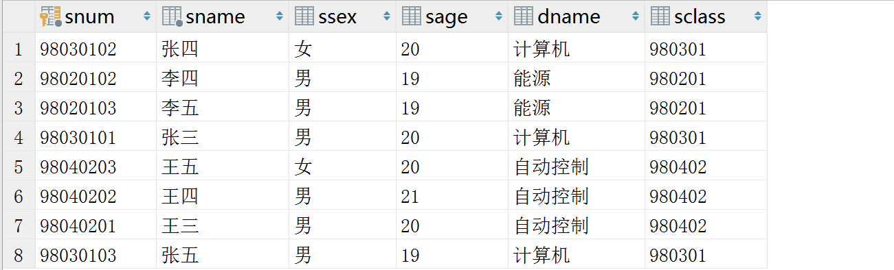
- 2：查询计算机系所有学生的姓名、年龄。
- SELECT
sname,
sage
FROM student
WHERE dname = "计算机";
- 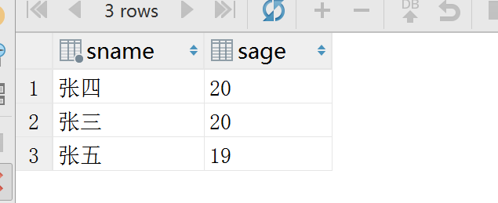
- 3：查询所有课程的学时数
- SELECT
cname,
chours
FROM course;
- 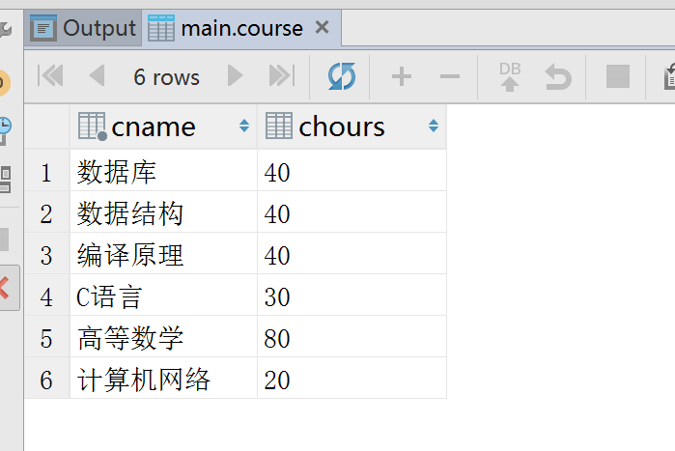
- 4：查询成绩在80~90（>=80,<=90）分之间的学生的选课信息(学号、课程号和成绩)。
- SELECT
snum,
cnum,
score
FROM SC
WHERE score >= 80 AND score <= 90;
- 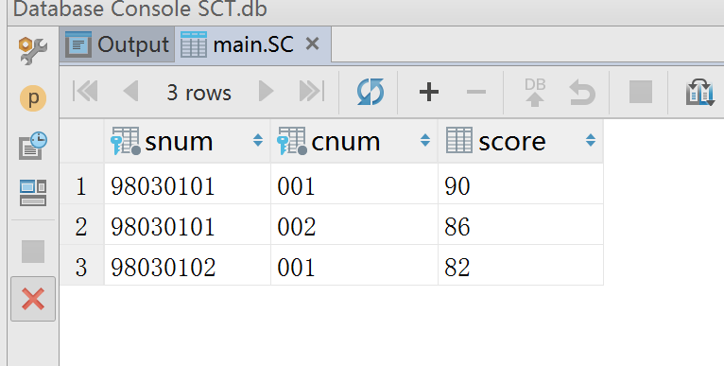
- 5：查询计算机系年龄为20岁的女学生的姓名；
- SELECT sname
FROM student
WHERE sage = 20 AND ssex = "女" AND dname = "计算机";
- 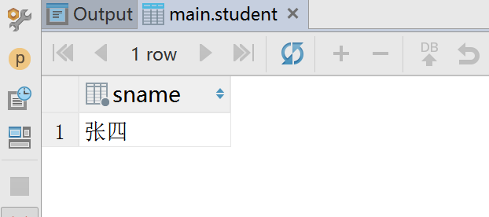
- 6：查询并列出所有系名（不重复）
- SELECT DISTINCT dname
FROM student;
- 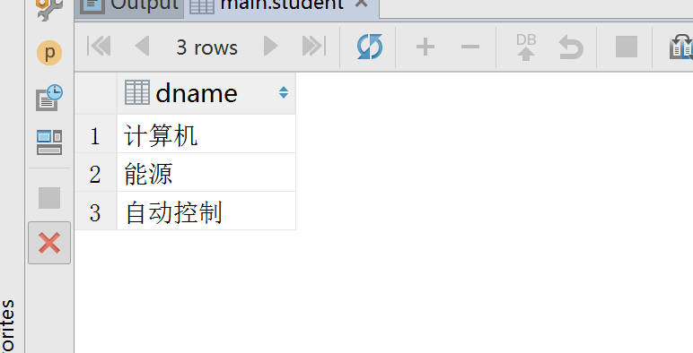
- 7：查询成绩在85分以上的学生姓名、课程号和成绩；
- SELECT DISTINCT
sname,
SC.cnum,
score
FROM student, SC
WHERE student.snum = SC.snum AND SC.score > 85;
- 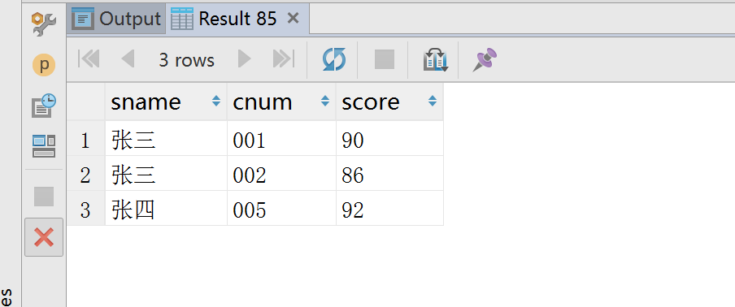
- 8：查询有多少个同学姓’王’；
- SELECT count(sname)
FROM student
WHERE sname LIKE "王%";
- 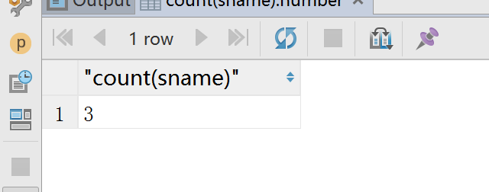
- 9：查询数据库课程的最高成绩；
- SELECT max(score)
FROM SC, course
WHERE SC.cnum = course.cnum AND cname = "数据库";

- 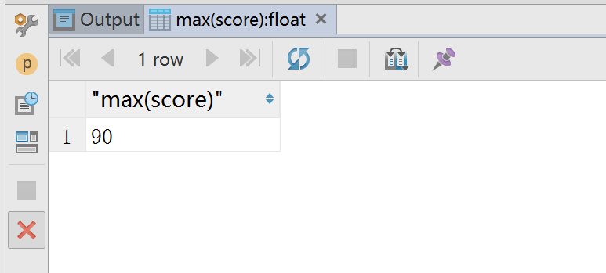
- 10：将学生的成绩按课号升序，成绩降序排列
- SELECT *
FROM SC
ORDER BY cnum
ASC, score
DESC;
- 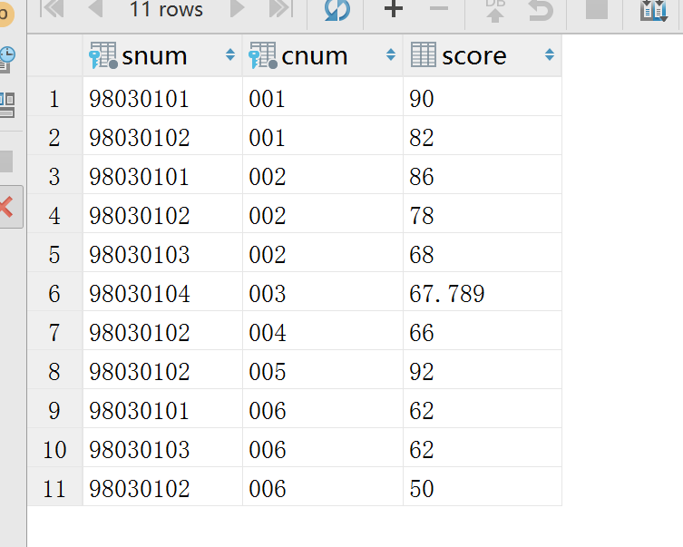

- 11：统计每个学生选修的课程数
- SELECT
snum,
count(cnum)
FROM SC
GROUP BY (snum);
- 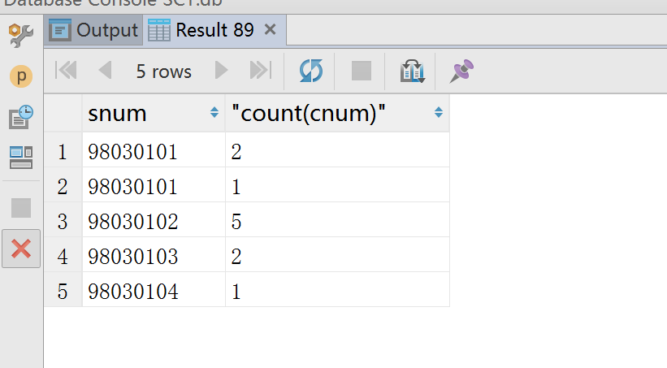

- 12：统计选课平均分低于80的学号
- SELECT snum
FROM SC
GROUP BY snum
HAVING avg(score) < 80;
- 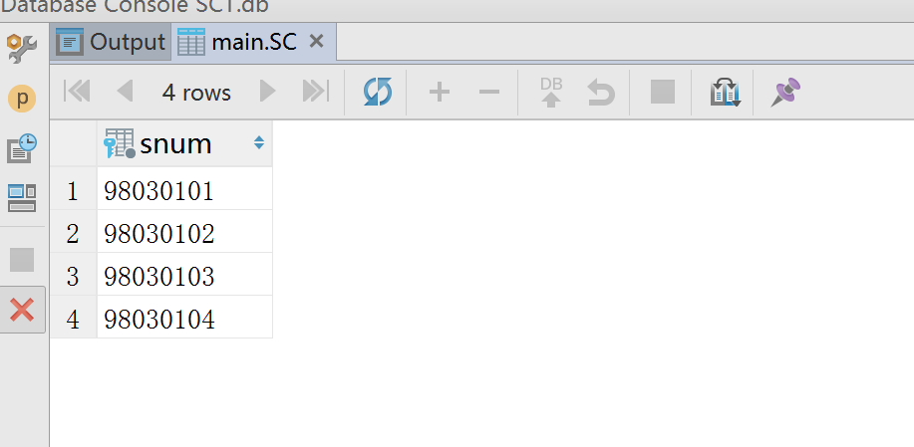
- 13：查询计算机系考试单科成绩最高的学生的姓名(不考虑课程号)
- SELECT sname
FROM student
JOIN SC ON student.snum = SC.snum
WHERE score IN (SELECT max(score)
FROM SC);
- 